|  |  |  |  |
| --- | --- | --- | --- |
|  | | **Lenguajes de marcas** | |
| **UF1** | **P01** |
| *Zambrano Jiménez, Kevin Omar* | | | |
| **Ejercicios** | ***M4*** | | |

**Ejercicios M4-UF1**

**1. a El texto en los ordenadores**

Se ha recibido un mensaje por medio de un lápiz USB averiado y por un proceso complejo solo hemos podido recuperar los bits de uno en uno.

100100011011111101100110000101000001100011

110111111011010100000111011011000010100000

1110100110111111101000111111

Si sabemos que el que envió el mensaje usaba un ordenador con ASCII de 7 bits. ¿Cuál era el contenido del mensaje?

**Respuesta:**

Primero copiamos y pegamos el código para buscar en que manera podríamos resolver y tener el mensaje.

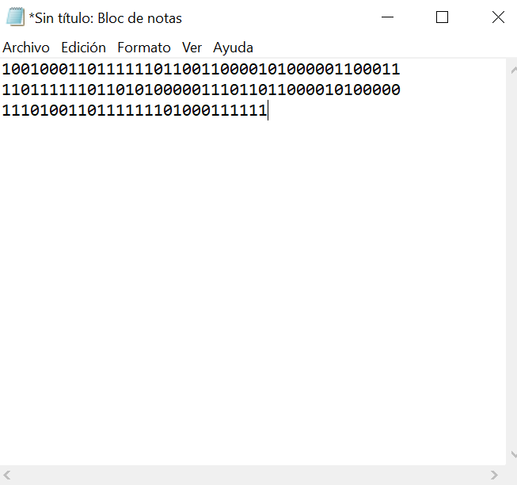

Segundo, nos damos cuenta que el enunciado indicaba que el mensaje se envió mediante un ordenador ASCII de 7 bits, así que separaremos en intervalos de 7 el código.

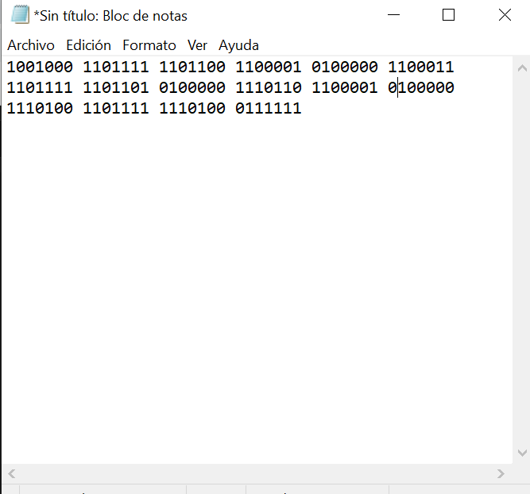

Ahora que está repartido igual, buscaremos un tipo de diccionario que nos traduzca cada uno de los intervalos.

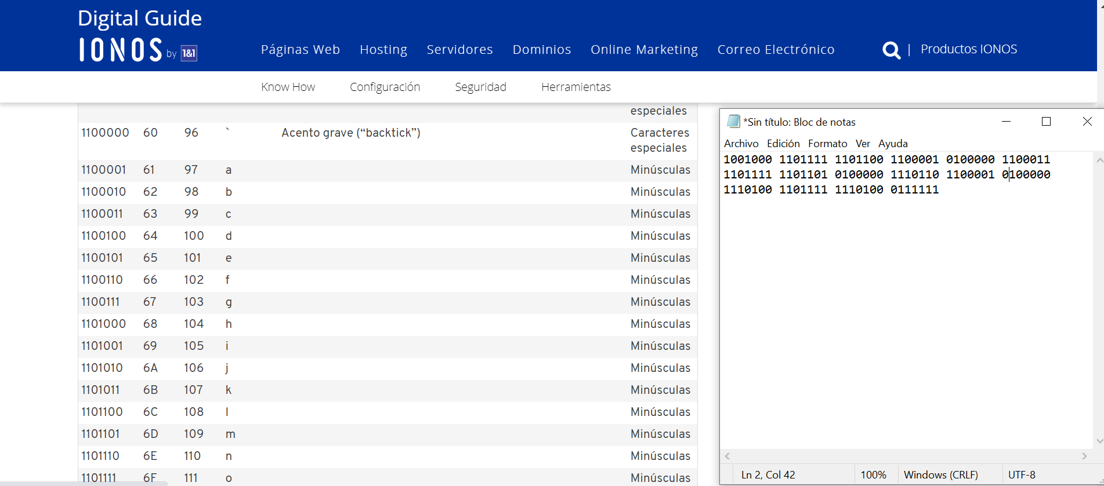

Buscamos uno por uno que significa cada intervalo hasta obtener el mensaje.

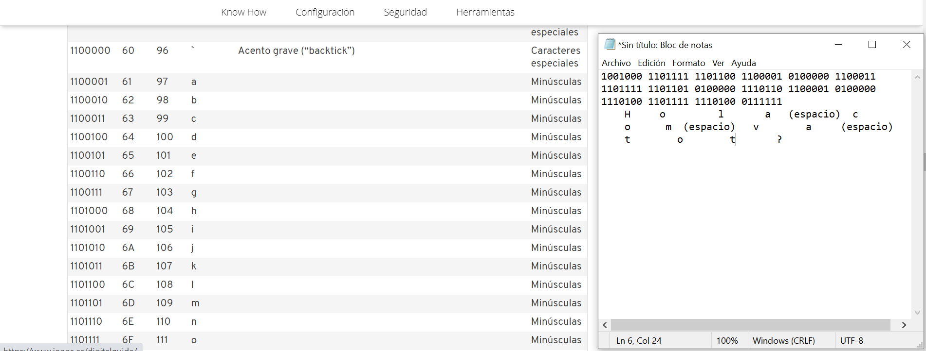

**Mensaje:**

Hola com va tot?

**1. c Metadatos**

Almacena el gráfico siguiente formado por puntos de color en un archivo.



Para hacerlo se ha establecido que lo mejor es que la imagen se defina tomando como base los puntos de color que la forman. Se ha definido un standard que establece que carácter representa a cada color:

|  |  |
| --- | --- |
| Tabla de representación de caracteres  Color | Carácter |
| Negro | N |
| Blanco | B |
| Rojo | R |
| Azul | A |
| Amarillo | Y |
| Verde | V |

**a) En un editor de textos representa la imagen usando nuestro convenio.**

vvvvvvvnnnnnnvvvvvvv

vvvvvnnyyyyyynnvvvvv

vvvvnyyyyyyyyyynvvvv

vvvnyyyyyyyyyyyynvvv

vvnyyybbbyybbbyyynvv

vnyyyybaayyaabyyyynv

vnyyyybaayyaabyyyynv

nyyyyyyyyyyyyyyyyyyn

nyyyyyyyyyyyyyyyyyyn

nyyyyyyyyyyyyyyyyyyn

nybbbbbbbbbbbbbbbbyn

nyybbbbbbbbbbbbbnyyn

nyynnnnnnnnnnnnnnyyn

nyyynnnnrrrrrnnnyyyn

vnyyyynrrrrrrrnyyynv

vvnyyyyyyyyyyyyyynvv

vvvnyyyyyyyyyyyynvvv

vvvvnyyyyyyyyyynvvvv

vvvvvnnyyyyyynnvvvvv

vvvvvvvnnnnnnvvvvvvv

***b)* Uno de los usos posibles de los metadatos es usarlos para reducir el peso de los archivos. Representa la imagen usando un sistema donde antes de representar un punto se mira si los siguientes son del mismo color. Si los siguientes son del mismo color los representarás con un número que indicará cuantos hay y la letra que identifica el color. Si el siguiente punto es de un color diferente los representaras siguiendo el sistema anterior. Por ejemplo, si tienes que representar 5 puntos verdes seguidos “VVVVV” los representarás como 5V, sin embargo, si tienes que representar un único punto amarillo lo harás de la misma forma que antes “Y” .**

7V6N7N

5V2N6Y2N5V

4VN10YN4V

3VN12YN3Y

2VN3Y3B2Y3B3YN2V

VN4YB2A2Y2AB4YNV

VN4YB2A2Y2AB4YNV

N18YN

N18YN

N18YN

NY16BYN

N2Y13BN2YN

N2Y14N2YN

N3Y4N5R3N3YN

VN4YN7RN3YNV

2VN14YN2V

3VN12YN3V

4VN10YN4V

5V2N6Y2N5V

7V6N7N

**c) Calcula, en %, el ahorro que ha supuesto representar la imagen usando el nuevo método.**

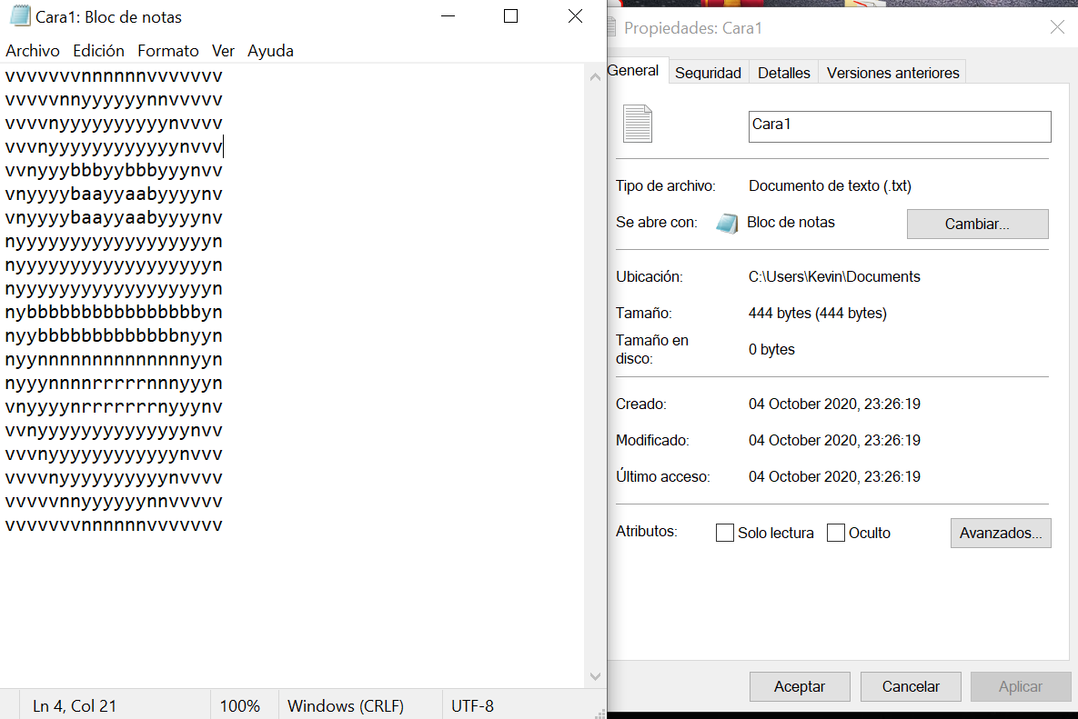

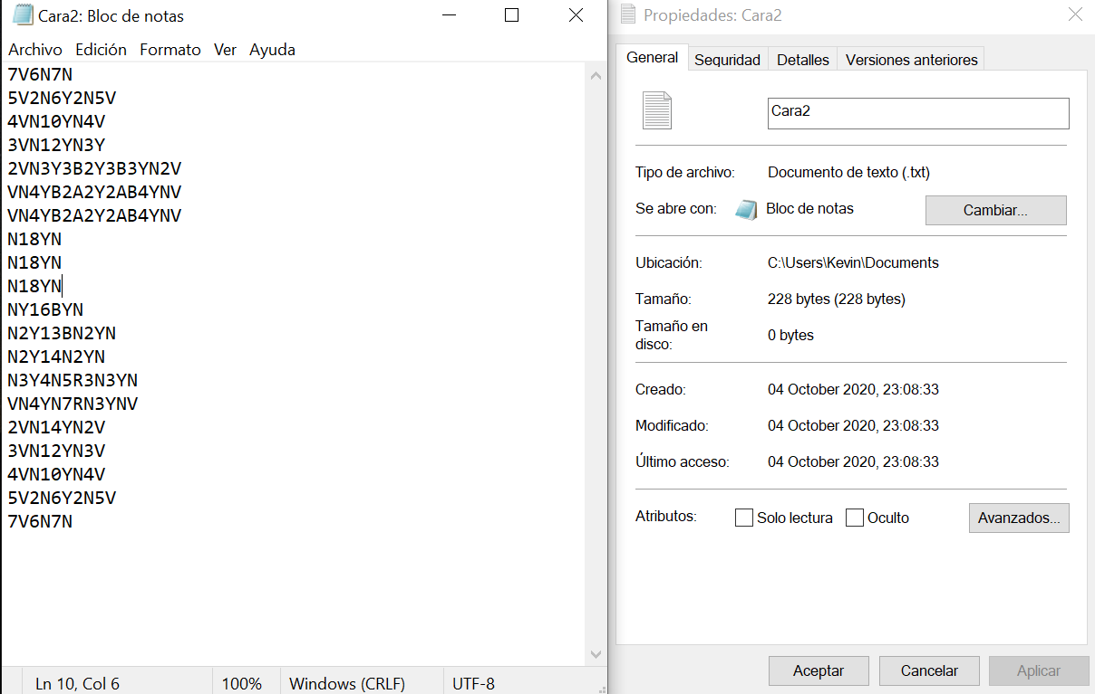

La cara 1 pesa un total de 444 bytes.

La cara 2 pesa un total de 228 bytes.

El ahorro es de un aproximado del 52%.